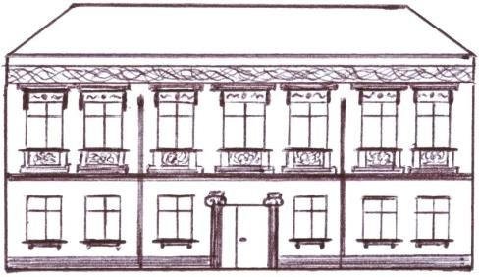
ŠKOLA
Základní škola Věrovany, okres Olomouc, příspěvková organizace,
Věrovany 102, 783 75 Věrovany
tel: 585 964 360, IČ: 70985553
e-mail: zs.verovany@seznam.cz
www.zsverovany.cz

Vážení rodiče,
S ohledem na blížící se zápis žáků do 1. třídy zasíláme konkrétní informace.
I.Termín zápisu : Zápis do 1. třídy základní školy se uskuteční v časovém rozmezí od 6.4. do 27.4.2021
II.Věk dítěte : Zapsány budou děti narozené od 1.9.2014 do 31.8.2015 a děti s odkladem povinné školní docházky z loňského roku.
K základnímu vzdělávání může být přijato dítě, které:
a)dosáhne věku 6 let od 1.9. do 31.12. 2021 v případě, že je dítě duševně a tělesně vyspělé.( Zákonný zástupce doloží vyjádření PPP nebo SPC)

b)dosáhne věku 6 let od 1.1. do 30.6.2022 v případě, že je dítě duševně a tělesně vyspělé.( Zákonný zástupce doloží vyjádření PPP nebo SPC a vyjádření dětského lékaře)

III.Podání žádosti o přijetí : S ohledem na epidemiologickou situaci bude zápis organizován bez přítomnosti dítěte, proběhne pouze formální část zápisu.

Podání žádosti o přijetí k základnímu vzdělávání je možné učinit
1.datovou schránkou ( m48ujaw)
2.e-mailem na: zs.verovany@seznam.cz
3.poštou
4.Osobně je možné přihlášku doručit do kanceláře školy po předchozí telefonické domluvě
Po obdržení žádosti Vám telefonicky nebo e- mailem sdělíme registrační číslo Vaší žádosti

IV.Formuláře: Zákonný zástupce předkládá
1. Žádost o přijetí k základnímu vzdělávání
2. Zápisní list
3. Rodný list a OP zákonného zástupce popř. jeho kopii v elektronickém podání
3. V případě, že budete žádat o odklad, budete potřebovat Žádost o odklad školní docházky.
Tyto dokumenty naleznete na webových stránkách školy v sekci Dokumenty školy a budou zde v zákonné lhůtě od 1.4 do 30.4.2021.
V.Rozhodnutí o přijetí dítěte vydává ředitelka školy bezodkladně, nejpozději do 30 dnů od zahájení správního řízení. Na webových stránkách bude vyvěšen seznam registračních čísel přijatých dětí.
Rozhodnutí má 1 originál, který se zakládá do spisu dítěte a je uložen na vedení školy. Pokud rodič požaduje tiskopis o přijetí, je mu vystaven stejnopis.
Zákonný zástupce může podat odvolání proti rozhodnutí ředitele školy ve lhůtě 15 dnů, která běží od následujícího dne po doručení.
VI. Odklad školní docházky: Žádost o odklad školní docházky se podává v době zápisu. Zákonný zástupce spolu se Žádostí o odklad školní docházky doloží také posouzení příslušné Pedagogicko-psychologické poradně a vyjádření dětského lékaře. Oba tyto doklady musí pak nejpozději do 31. 05. 2021 odevzdat do kanceláře školy.
Rozhodnutí o udělení odkladu povinné školní docházky vydává ředitelka školy bezodkladně, nebo po doložení všech potřebných dokumentů, nejpozději do 30 dnů od zahájení správního řízení.
Děkujeme za pozornost a těšíme se na spolupráci v novém školním roce 2021/2022
Mgr. Jana Pospíšilová - ŘŠ Ve Věrovanech 9.3.2021

